KLASA VIII
Lekcja: 20 – 21.04.2020r. (poniedziałek, wtorek)
Temat: Symetria względem prostej

Materiał do samodzielnego wykonania jest przeznaczony na dwie lekcje. Rozłóżcie sobie pracę na dwa dni (poniedziałek, wtorek)

Drodzy uczniowie, na tej lekcji poznacie nowe zagadnienia:
- Co to jest symetria figury oraz co to jest symetria względem prostej?
- Proszę o przeczytanie i przeanalizowanie tekstu oraz znajdujących się tam ćwiczeń
i przykładów ze str.206 – 208 z podręcznika
- W zeszycie przedmiotowym zapiszcie poniższą notatkę:
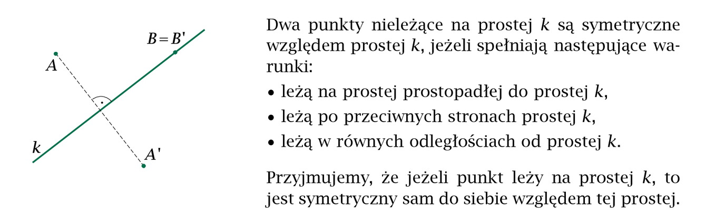
- Skorzystajcie z poniższych materiałów, aby zrozumieć podane zagadnienia, możecie rozwiązać podane w nich ćwiczenia.
- https://epodreczniki.pl/a/film/D1G1uYj07
- https://epodreczniki.pl/a/interaktywne-cwiczenia-multimedialne/DciGzHQvG
- https://www.youtube.com/watch?v=6QifKtinD98
- https://www.youtube.com/watch?v=vWSsJDeOiJE

- Wykonajcie ustnie zadania od 1 do 7 z podręcznika ze str. 209 i 210
- W zeszycie ćwiczeń zróbcie ćwiczenia od 1-4 ze str.48,49
Wykonane ćwiczenia w zeszycie ćwiczeń (w formie zdjęcia lub scan) proszę przesłać na adres: malgorzata.seremak@o2.pl do 22 kwietnia (środa) do godz. 15.00
W czwartek podam nowe materiały.
Życzę miłej nauki. Pozdrawiam M. Seremak

